2016年天津市高考数学试卷（理科）解析版
参考答案与试题解析
一、选择题
1．（5分）已知集合A＝{1，2，3，4}，B＝{y|y＝3x﹣2，x∈A}，则A∩B＝（ ）
A．{1} B．{4} C．{1，3} D．{1，4}
【考点】1E：交集及其运算．菁优网版权所有
【专题】37：集合思想；4O：定义法；5J：集合．
【分析】把A中元素代入y＝3x﹣2中计算求出y的值，确定出B，找出A与B的交集即可．
【解答】解：把x＝1，2，3，4分别代入y＝3x﹣2得：y＝1，4，7，10，即B＝{1，4，7，10}，
∵A＝{1，2，3，4}，
∴A∩B＝{1，4}，
故选：D．
【点评】此题考查了交集及其运算，熟练掌握交集的定义是解本题的关键．
2．（5分）设变量x，y满足约束条件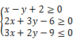，则目标函数z＝2x+5y的最小值为（ ）
A．﹣4 B．6 C．10 D．17
【考点】7C：简单线性规划．菁优网版权所有
【专题】31：数形结合；48：分析法；59：不等式的解法及应用．
【分析】作出不等式组表示的平面区域，作出直线l₀：2x+5y＝0，平移直线l₀，可得经过点（3，0）时，z＝2x+5y取得最小值6．
【解答】解：作出不等式组表示的可行域，
如右图中三角形的区域，
作出直线l₀：2x+5y＝0，图中的虚线，
平移直线l₀，可得经过点（3，0）时，z＝2x+5y取得最小值6．
故选：B．
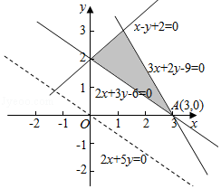
【点评】本题考查简单线性规划的应用，涉及二元一次不等式组表示的平面区域，关键是准确作出不等式组表示的平面区域．
3．（5分）在△ABC中，若AB，BC＝3，∠C＝120°，则AC＝（ ）
A．1 B．2 C．3 D．4
【考点】HR：余弦定理．菁优网版权所有
【专题】11：计算题；29：规律型；35：转化思想；58：解三角形．
【分析】直接利用余弦定理求解即可．
【解答】解：在△ABC中，若AB，BC＝3，∠C＝120°，
AB²＝BC²+AC²﹣2AC•BCcosC，
可得：13＝9+AC²+3AC，
解得AC＝1或AC＝﹣4（舍去）．
故选：A．
【点评】本题考查三角形的解法，余弦定理的应用，考查计算能力．
4．（5分）如图的程序图，运行相应的程序，则输出S的值为（ ）
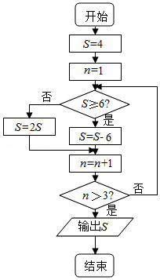
A．2 B．4 C．6 D．8
【考点】EF：程序框图．菁优网版权所有
【专题】11：计算题；29：规律型；35：转化思想；5K：算法和程序框图．
【分析】根据程序进行顺次模拟计算即可．
【解答】解：第一次判断后：不满足条件，S＝2×4＝8，n＝2，i＞4，
第二次判断不满足条件n＞3：
第三次判断满足条件：S＞6，此时计算S＝8﹣6＝2，n＝3，
第四次判断n＞3不满足条件，
第五次判断S＞6不满足条件，S＝4．n＝4，
第六次判断满足条件n＞3，
故输出S＝4，
故选：B．
【点评】本题主要考查程序框图的识别和运行，根据条件进行模拟计算是解决本题的关键．
5．（5分）设{a_{n}}是首项为正数的等比数列，公比为q，则“q＜0”是“对任意的正整数n，a_{2n﹣1}+a_{2n}＜0”的（ ）
A．充要条件 B．充分而不必要条件
C．必要而不充分条件 D．既不充分也不必要条件
【考点】29：充分条件、必要条件、充要条件．菁优网版权所有
【专题】54：等差数列与等比数列；5L：简易逻辑．
【分析】利用必要、充分及充要条件的定义判断即可．
【解答】解：{a_{n}}是首项为正数的等比数列，公比为q，
若“q＜0”是“对任意的正整数n，a_{2n﹣1}+a_{2n}＜0”不一定成立，
例如：当首项为2，q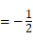时，各项为2，﹣1，，，…，此时2+（﹣1）＝1＞0，（）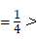0；
而“对任意的正整数n，a_{2n﹣1}+a_{2n}＜0”，前提是“q＜0”，
则“q＜0”是“对任意的正整数n，a_{2n﹣1}+a_{2n}＜0”的必要而不充分条件，
故选：C．
【点评】此题考查了必要条件、充分条件与充要条件的判断，熟练掌握各自的定义是解本题的关键．
6．（5分）已知双曲线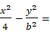1（b＞0），以原点为圆心，双曲线的实半轴长为半径长的圆与双曲线的两条渐近线相交于A，B，C，D四点，四边形ABCD的面积为2b，则双曲线的方程为（ ）
A．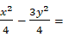1 B．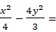1
C．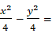1 D．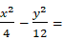1
【考点】KC：双曲线的性质．菁优网版权所有
【专题】11：计算题；35：转化思想；49：综合法；5D：圆锥曲线的定义、性质与方程．
【分析】以原点为圆心，双曲线的实半轴长为半径长的圆的方程为x²+y²＝4，双曲线的两条渐近线方程为y＝±x，利用四边形ABCD的面积为2b，求出A的坐标，代入圆的方程，即可得出结论．
【解答】解：以原点为圆心，双曲线的实半轴长为半径长的圆的方程为x²+y²＝4，双曲线的两条渐近线方程为y＝±x，
设A（x，x），则∵四边形ABCD的面积为2b，
∴2x•bx＝2b，
∴x＝±1
将A（1，）代入x²+y²＝4，可得1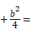4，∴b²＝12，
∴双曲线的方程为1，
故选：D．
【点评】本题考查双曲线的方程与性质，考查学生分析解决问题的能力，属于中档题．
7．（5分）已知△ABC是边长为1的等边三角形，点D、E分别是边AB、BC的中点，连接DE并延长到点F，使得DE＝2EF，则•的值为（ ）
A． B． C． D．
【考点】9O：平面向量数量积的性质及其运算．菁优网版权所有
【专题】11：计算题；35：转化思想；41：向量法；5A：平面向量及应用．
【分析】由题意画出图形，把、都用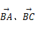表示，然后代入数量积公式得答案．
【解答】解：如图，
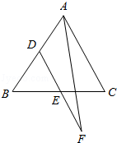
∵D、E分别是边AB、BC的中点，且DE＝2EF，
∴•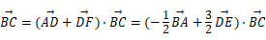
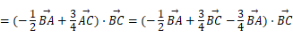
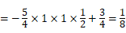．
故选：C．
【点评】本题考查平面向量的数量积运算，考查向量加减法的三角形法则，是中档题．
8．（5分）已知函数f（x）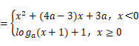（a＞0，且a≠1）在R上单调递减，且关于x的方程|f（x）|＝2﹣x恰好有两个不相等的实数解，则a的取值范围是（ ）
A．（0，] B．[，] C．[，]∪{} D．[，）∪{}
【考点】53：函数的零点与方程根的关系；5B：分段函数的应用．菁优网版权所有
【专题】15：综合题；31：数形结合；44：数形结合法；51：函数的性质及应用．
【分析】利用函数是减函数，根据对数的图象和性质判断出a的大致范围，再根据f（x）为减函数，得到不等式组，利用函数的图象，方程的解的个数，推出a的范围．
【解答】解：y＝loga（x+1）+1在[0，+∞）递减，则0＜a＜1，
函数f（x）在R上单调递减，则：
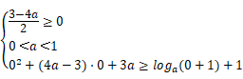；
解得，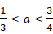；
由图象可知，在[0，+∞）上，|f（x）|＝2﹣x有且仅有一个解，
故在（﹣∞，0）上，|f（x）|＝2﹣x同样有且仅有一个解，
当3a＞2即a时，联立|x²+（4a﹣3）x+3a|＝2﹣x，
则△＝（4a﹣2）²﹣4（3a﹣2）＝0，
解得a或1（舍去），
当1≤3a≤2时，由图象可知，符合条件，
综上：a的取值范围为[，]∪{}，
故选：C．
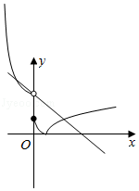
【点评】本题考查了方程的解个数问题，以及参数的取值范围，考查了学生的分析问题，解决问题的能力，以及数形结合的思想，属于中档题．
二、填空题
9．（5分）已知a，b∈R，i是虚数单位，若（1+i）（1﹣bi）＝a，则的值为 2 ．
【考点】A5：复数的运算．菁优网版权所有
【专题】11：计算题；35：转化思想；5N：数系的扩充和复数．
【分析】根据复数相等的充要条件，构造关于a，b的方程，解得a，b的值，进而可得答案．
【解答】解：∵（1+i）（1﹣bi）＝1+b+（1﹣b）i＝a，a，b∈R，
∴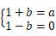，
解得：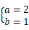，
∴2，
故答案为：2
【点评】本题考查的知识点是复数的乘法运算，复数相等的充要条件，难度不大，属于基础题．
10．（5分）（x²）⁸的展开式中x⁷的系数为 ﹣56 （用数字作答）
【考点】DA：二项式定理．菁优网版权所有
【专题】34：方程思想；35：转化思想；5P：二项式定理．
【分析】利用通项公式即可得出．
【解答】解：T_{r+1}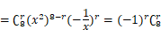x^{16﹣3r}，
令16﹣3r＝7，解得r＝3．
∴（x²）⁸的展开式中x⁷的系数为56．
故答案为：﹣56．
【点评】本题考查了二项式定理的应用，考查了推理能力与计算能力，属于基础题．
11．（5分）已知一个四棱锥的底面是平行四边形，该四棱锥的三视图如图所示（单位：m），则该四棱锥的体积为 2 m³
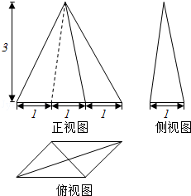
【考点】L!：由三视图求面积、体积．菁优网版权所有
【专题】11：计算题；5F：空间位置关系与距离；5Q：立体几何．
【分析】由已知中的三视图可得：该几何体是一个以俯视图为底面的四棱锥，进而可得答案．
【解答】解：由已知中的三视图可得：该几何体是一个以俯视图为底面的四棱锥，
棱锥的底面是底为2，高为1的平行四边形，故底面面积S＝2×1＝2m²，
棱锥的高h＝3m，
故体积V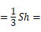2m³，
故答案为：2
【点评】本题考查的知识点是由三视图，求体积和表面积，根据已知的三视图，判断几何体的形状是解答的关键．
12．（5分）如图，AB是圆的直径，弦CD与AB相交于点E，BE＝2AE＝2，BD＝ED，则线段CE的长为 ．
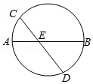
【考点】NC：与圆有关的比例线段．菁优网版权所有
【专题】11：计算题；35：转化思想；44：数形结合法；5B：直线与圆．
【分析】由BD＝ED，可得△BDE为等腰三角形，过D作DH⊥AB于H，由相交弦定理求得DH，在Rt△DHE中求出DE，再由相交弦定理求得CE．
【解答】解：如图，
过D作DH⊥AB于H，
∵BE＝2AE＝2，BD＝ED，
∴BH＝HE＝1，则AH＝2，BH＝1，
∴DH²＝AH•BH＝2，则DH，
在Rt△DHE中，则，
由相交弦定理可得：CE•DE＝AE•EB，
∴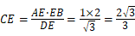．
故答案为：．
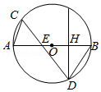
【点评】本题考查与圆有关的比例线段，考查相交弦定理的应用，是中档题．
13．（5分）已知f（x）是定义在R上的偶函数，且在区间（﹣∞，0）上单调递增，若实数a满足f（2^{|a﹣1|}）＞f（），则a的取值范围是 （，） ．
【考点】3N：奇偶性与单调性的综合．菁优网版权所有
【专题】35：转化思想；4R：转化法；51：函数的性质及应用．
【分析】根据函数奇偶性和单调性之间的关系将不等式进行转化进行求解即可．
【解答】解：∵f（x）是定义在R上的偶函数，且在区间（﹣∞，0）上单调递增，
∴f（x）在区间[0，+∞）上单调递减，
则f（2^{|a﹣1|}）＞f（），等价为f（2^{|a﹣1|}）＞f（），
即2^{|a﹣1|}，
则|a﹣1|，即a，
故答案为：（，）
【点评】本题主要考查不等式的求解，根据函数奇偶性和单调性之间的关系将不等式进行转化是解决本题的关键．
14．（5分）设抛物线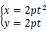（t为参数，p＞0）的焦点为F，准线为l，过抛物线上一点A作l的垂线，垂足为B，设C（p，0），AF与BC相交于点E．若|CF|＝2|AF|，且△ACE的面积为3，则p的值为 ．
【考点】K8：抛物线的性质；QH：参数方程化成普通方程．菁优网版权所有
【专题】11：计算题；29：规律型；31：数形结合；35：转化思想；5D：圆锥曲线的定义、性质与方程；5S：坐标系和参数方程．
【分析】化简参数方程为普通方程，求出F与l的方程，然后求解A的坐标，利用三角形的面积列出方程，求解即可．
【解答】解：抛物线（t为参数，p＞0）的普通方程为：y²＝2px焦点为F（，0），如图：过抛物线上一点A作l的垂线，垂足为B，设C（p，0），AF与BC相交于点E．|CF|＝2|AF|，
|CF|＝3p，|AB|＝|AF|p，A（p，），
△ACE的面积为3，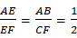，
可得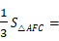S_{△ACE}．
即：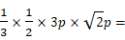3，
解得p．
故答案为：．
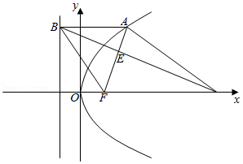
【点评】本题考查抛物线的简单性质的应用，抛物线的参数方程的应用，考查分析问题解决问题的能力．
三、计算题
15．（13分）已知函数f（x）＝4tanxsin（x）cos（x）．
（1）求f（x）的定义域与最小正周期；
（2）讨论f（x）在区间[，]上的单调性．
【考点】GL：三角函数中的恒等变换应用；H2：正弦函数的图象．菁优网版权所有
【专题】32：分类讨论；33：函数思想；4R：转化法；57：三角函数的图象与性质．
【分析】（1）利用三角函数的诱导公式以及两角和差的余弦公式，结合三角函数的辅助角公式进行化简求解即可．
（2）利用三角函数的单调性进行求解即可．
【解答】解：（1）∵f（x）＝4tanxsin（x）cos（x）．
∴x≠kπ，即函数的定义域为{x|x≠kπ，k∈Z}，
则f（x）＝4tanxcosx•（cosxsinx）
＝4sinx（cosxsinx）
＝2sinxcosx+2sin²x
＝sin2x（1﹣cos2x）
＝sin2xcos2x
＝2sin（2x），
则函数的周期T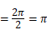；
（2）由2kπ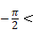2x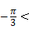2kπ，k∈Z，
得kπ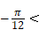x＜kπ，k∈Z，即函数的增区间为（kπ，kπ），k∈Z，
当k＝0时，增区间为（，），k∈Z，
∵x∈[，]，∴此时x∈（，]，
由2kπ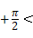2x2kπ，k∈Z，
得kπ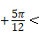x＜kπ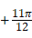，k∈Z，即函数的减区间为（kπ，kπ），k∈Z，
当k＝﹣1时，减区间为（，），k∈Z，
∵x∈[，]，∴此时x∈[，），
即在区间[，]上，函数的减区间为∈[，），增区间为（，]．
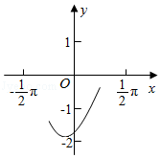
【点评】本题主要考查三角函数的图象和性质，利用三角函数的诱导公式，两角和差的余弦公式以及辅助角公式将函数进行化简是解决本题的关键．
16．（13分）某小组共10人，利用假期参加义工活动，已知参加义工活动次数为1，2，3的人数分别为3，3，4．现从这10人中随机选出2人作为该组代表参加座谈会．
（I）设A为事件“选出的2人参加义工活动次数之和为4”，求事件A发生的概率；
（ II）设X为选出的2人参加义工活动次数之差的绝对值，求随机变量X的分布列和数学期望．
【考点】CG：离散型随机变量及其分布列；CH：离散型随机变量的期望与方差．菁优网版权所有
【专题】12：应用题；38：对应思想；4A：数学模型法；5I：概率与统计．
【分析】（ I）由相互独立事件的概率计算公式求出事件A发生的概率；
（Ⅱ）根据题意知随机变量X的所有可能取值，
计算对应的概率值，写出分布列，计算数学期望值．
【解答】解：（I）由已知得：P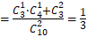，
所以，事件A发生的概率为；﹣﹣﹣﹣﹣﹣﹣（5分）
（Ⅱ）随机变量X的所有可能取值为0，1，2；﹣﹣﹣﹣﹣﹣﹣﹣（6分）
计算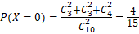，﹣﹣﹣﹣﹣﹣（7分）
P（X＝1）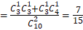，﹣﹣﹣﹣﹣﹣（8分）
P（X＝2）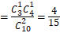；﹣﹣﹣﹣﹣﹣（9分）
所以，随机变量X的分布列为
X | 0 | 1 | 2
P
随机变量X的数学期望为
E（X）＝0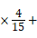1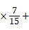2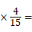1．﹣﹣﹣﹣﹣﹣﹣（12分）
【点评】本题考查了离散型随机变量的分布列与数学期望的计算问题，是基础题．
17．（13分）如图，正方形ABCD的中心为O，四边形OBEF为矩形，平面OBEF⊥平面ABCD，点G为AB的中点，AB＝BE＝2．
（1）求证：EG∥平面ADF；
（2）求二面角O﹣EF﹣C的正弦值；
（3）设H为线段AF上的点，且AHHF，求直线BH和平面CEF所成角的正弦值．
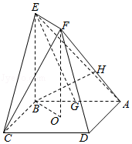
【考点】LS：直线与平面平行；MI：直线与平面所成的角；MJ：二面角的平面角及求法．菁优网版权所有
【专题】15：综合题；35：转化思想；44：数形结合法；5F：空间位置关系与距离．
【分析】（1）取AD的中点I，连接FI，证明四边形EFIG是平行四边形，可得EG∥FI，利用线面平行的判定定理证明：EG∥平面ADF；
（2）建立如图所示的坐标系O﹣xyz，求出平面OEF的法向量，平面OEF的法向量，利用向量的夹角公式，即可求二面角O﹣EF﹣C的正弦值；
（3）求出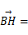（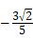，，），利用向量的夹角公式求出直线BH和平面CEF所成角的正弦值．
【解答】（1）证明：取AD的中点I，连接FI，
∵矩形OBEF，∴EF∥OB，EF＝OB，
∵G，I是中点，
∴GI∥BD，GIBD．
∵O是正方形ABCD的中心，
∴OBBD．
∴EF∥GI，EF＝GI，
∴四边形EFIG是平行四边形，
∴EG∥FI，
∵EG⊄平面ADF，FI⊂平面ADF，
∴EG∥平面ADF；
（2）解：建立如图所示的坐标系O﹣xyz，则B（0，，0），C（，0，0），E（0，，2），
F（0，0，2），
设平面CEF的法向量为（x，y，z），则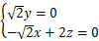，取（，0，1）
∵OC⊥平面OEF，
∴平面OEF的法向量为（1，0，0），
∵|cos，|
∴二面角O﹣EF﹣C的正弦值为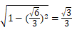；
（3）解：AHHF，∴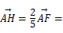（，0，）．
设H（a，b，c），则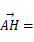（a，b，c）＝（，0，）．
∴a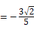，b＝0，c，
∴（，，），
∴直线BH和平面CEF所成角的正弦值＝|cos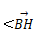，|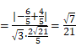．
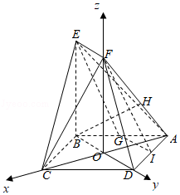
【点评】本题考查证明线面平行的判定定理，考查二面角O﹣EF﹣C的正弦值，直线BH和平面CEF所成角的正弦值，考查学生分析解决问题的能力，属于中档题．
18．（13分）已知{a_{n}}是各项均为正数的等差数列，公差为d，对任意的n∈N⁺，b_{n}是a_{n}和a_{n+1}的等比中项．
（1）设c_{n}＝b_{n+1}²﹣b_{n}²，n∈N⁺，求证：数列{c_{n}}是等差数列；
（2）设a₁＝d，T_{n}（﹣1）^{k}b_{k}²，n∈N*，求证：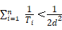．
【考点】83：等差数列的性质；8K：数列与不等式的综合．菁优网版权所有
【专题】36：整体思想；4R：转化法；54：等差数列与等比数列．
【分析】（1）根据等差数列和等比数列的性质，建立方程关系，根据条件求出数列{c_{n}}的通项公式，结合等差数列的定义进行证明即可．
（2）求出T_{n}（﹣1）^{k}b_{k}²的表达式，利用裂项法进行求解，结合放缩法进行不等式的证明即可．
【解答】证明：（1）∵{a_{n}}是各项均为正数的等差数列，公差为d，对任意的n∈N⁺，b_{n}是a_{n}和a_{n+1}的等比中项．
∴c_{n}a_{n+1}a_{n+2}﹣a_{n}a_{n+1}＝2da_{n+1}，
∴c_{n+1}﹣c_{n}＝2d（a_{n+2}﹣a_{n+1}）＝2d²为定值；
∴数列{c_{n}}是等差数列；
（2）T_{n}（﹣1）^{k}b_{k}²＝（﹣b₁²+b₂²）+（﹣b₃²+b₄²）+…+（﹣b_{2n﹣1}²+b_{2n}²）＝2d（a₂+a₄+…+a_{2n}）＝2d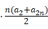
＝2d²n（n+1），
∴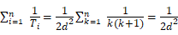（1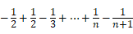）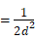（1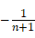）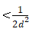．
即不等式成立．
【点评】本题主要考查递推数列的应用以及数列与不等式的综合，根据等比数列和等差数列的性质分别求出对应的通项公式以及利用裂项法进行求解是解决本题的关键．综合性较强，有一定的难度．
19．（14分）设椭圆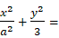1（a）的右焦点为F，右顶点为A．已知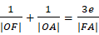，其中O为原点，e为椭圆的离心率．
（1）求椭圆的方程；
（2）设过点A的直线l与椭圆交于点B（B不在x轴上），垂直于l的直线与l交于点M，与y轴于点H，若BF⊥HF，且∠MOA≤∠MAO，求直线l的斜率的取值范围．
【考点】K4：椭圆的性质．菁优网版权所有
【专题】15：综合题；35：转化思想；49：综合法；5D：圆锥曲线的定义、性质与方程．
【分析】（1）由题意画出图形，把|OF|、|OA|、|FA|代入，转化为关于a的方程，解方程求得a值，则椭圆方程可求；
（2）由已知设直线l的方程为y＝k（x﹣2），（k≠0），联立直线方程和椭圆方程，化为关于x的一元二次方程，利用根与系数的关系求得B的坐标，再写出MH所在直线方程，求出H的坐标，由BF⊥HF，得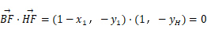，整理得到M的坐标与k的关系，由∠MOA≤∠MAO，得到x₀≥1，转化为关于k的不等式求得k的范围．
【解答】解：（1）由，得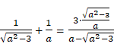，
即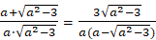，
∴a[a²﹣（a²﹣3）]＝3a（a²﹣3），解得a＝2．
∴椭圆方程为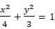；
（2）由已知设直线l的方程为y＝k（x﹣2），（k≠0），
设B（x₁，y₁），M（x₀，k（x₀﹣2）），
∵∠MOA≤∠MAO，
∴x₀≥1，
再设H（0，y_{H}），
联立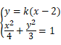，得（3+4k²）x²﹣16k²x+16k²﹣12＝0．
△＝（﹣16k²）²﹣4（3+4k²）（16k²﹣12）＝144＞0．
由根与系数的关系得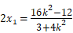，
∴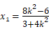，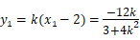，
MH所在直线方程为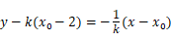，
令x＝0，得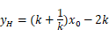，
∵BF⊥HF，
∴，
即1﹣x₁+y₁y_{H}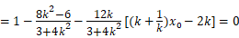，
整理得：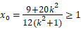，即8k²≥3．
∴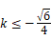或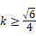．
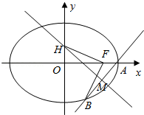
【点评】本题考查椭圆方程的求法，考查直线与椭圆位置关系的应用，体现了“整体运算”思想方法和“设而不求”的解题思想方法，考查运算能力，是难题．
20．（14分）设函数f（x）＝（x﹣1）³﹣ax﹣b，x∈R，其中a，b∈R．
（1）求f（x）的单调区间；
（2）若f（x）存在极值点x₀，且f（x₁）＝f（x₀），其中x₁≠x₀，求证：x₁+2x₀＝3；
（3）设a＞0，函数g（x）＝|f（x）|，求证：g（x）在区间[0，2]上的最大值不小于．
【考点】6B：利用导数研究函数的单调性；6E：利用导数研究函数的最值．菁优网版权所有
【专题】35：转化思想；4C：分类法；52：导数的概念及应用；53：导数的综合应用．
【分析】（1）求出f（x）的导数，讨论a≤0时，f′（x）≥0，f（x）在R上递增；当a＞0时，由导数大于0，可得增区间；导数小于0，可得减区间；
（2）f′（x₀）＝0，可得3（x₀﹣1）²＝a，分别计算f（x₀），f（3﹣2x₀），化简整理即可得证；
（3）要证g（x）在区间[0，2]上的最大值不小于，即证在[0，2]上存在x₁，x₂，使得f（x1）﹣f（x₂）．讨论当a≥3时，当0＜a＜3时，运用单调性和极值，化简整理即可得证．
【解答】解：（1）函数f（x）＝（x﹣1）³﹣ax﹣b的导数为
f′（x）＝3（x﹣1）²﹣a，
当a≤0时，f′（x）≥0，f（x）在R上递增；
当a＞0时，当x＞1或x＜1时，f′（x）＞0，
当1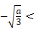x＜1，f′（x）＜0，
可得f（x）的增区间为（﹣∞，1），（1，+∞），减区间为（1，1）；
（2）证明：f′（x₀）＝0，可得3（x₀﹣1）²＝a，
由f（x₀）＝（x₀﹣1）³﹣3x₀（x₀﹣1）²﹣b＝（x₀﹣1）²（﹣2x₀﹣1）﹣b，
f（3﹣2x₀）＝（2﹣2x₀）³﹣3（3﹣2x₀）（x₀﹣1）²﹣b
＝（x₀﹣1）²（8﹣8x₀﹣9+6x₀）﹣b＝（x₀﹣1）²（﹣2x₀﹣1）﹣b，
即为f（3﹣2x₀）＝f（x₀）＝f（x₁），
即有3﹣2x₀＝x₁，即为x₁+2x₀＝3；
（3）证明：要证g（x）在区间[0，2]上的最大值不小于，
只需证在[0，2]上存在x₁，x₂，使得f（x₁）﹣f（x₂）．
当a≥3时，f（x）在[0，2]递减，f（2）＝1﹣2a﹣b，f（0）＝﹣1﹣b，
f（0）﹣f（2）＝2a﹣2≥4，递减，成立；
当0＜a＜3时，f（1）＝（）³﹣a（1）﹣b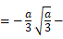a+a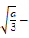b
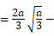a﹣b，
f（1）＝（）³﹣a（1）﹣b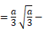a﹣ab
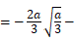a﹣b，
f（2）＝1﹣2a﹣b，f（0）＝﹣1﹣b，
f（2）﹣f（0）＝2﹣2a，
若0＜a时，f（2）﹣f（0）＝2﹣2a成立；
若a时，f（1）﹣f（1）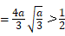成立．
综上可得，g（x）在区间[0，2]上的最大值不小于．
【点评】本题考查导数的运用：求单调区间和最值，考查不等式的证明，注意运用分类讨论的思想方法和转化思想，考查分析法的证明，以及化简整理的运算能力，属于难题．

